Deutschlands Rolle in einer veränderten Sicherheitsordnung

Donnerstag, 22. Oktober 2026

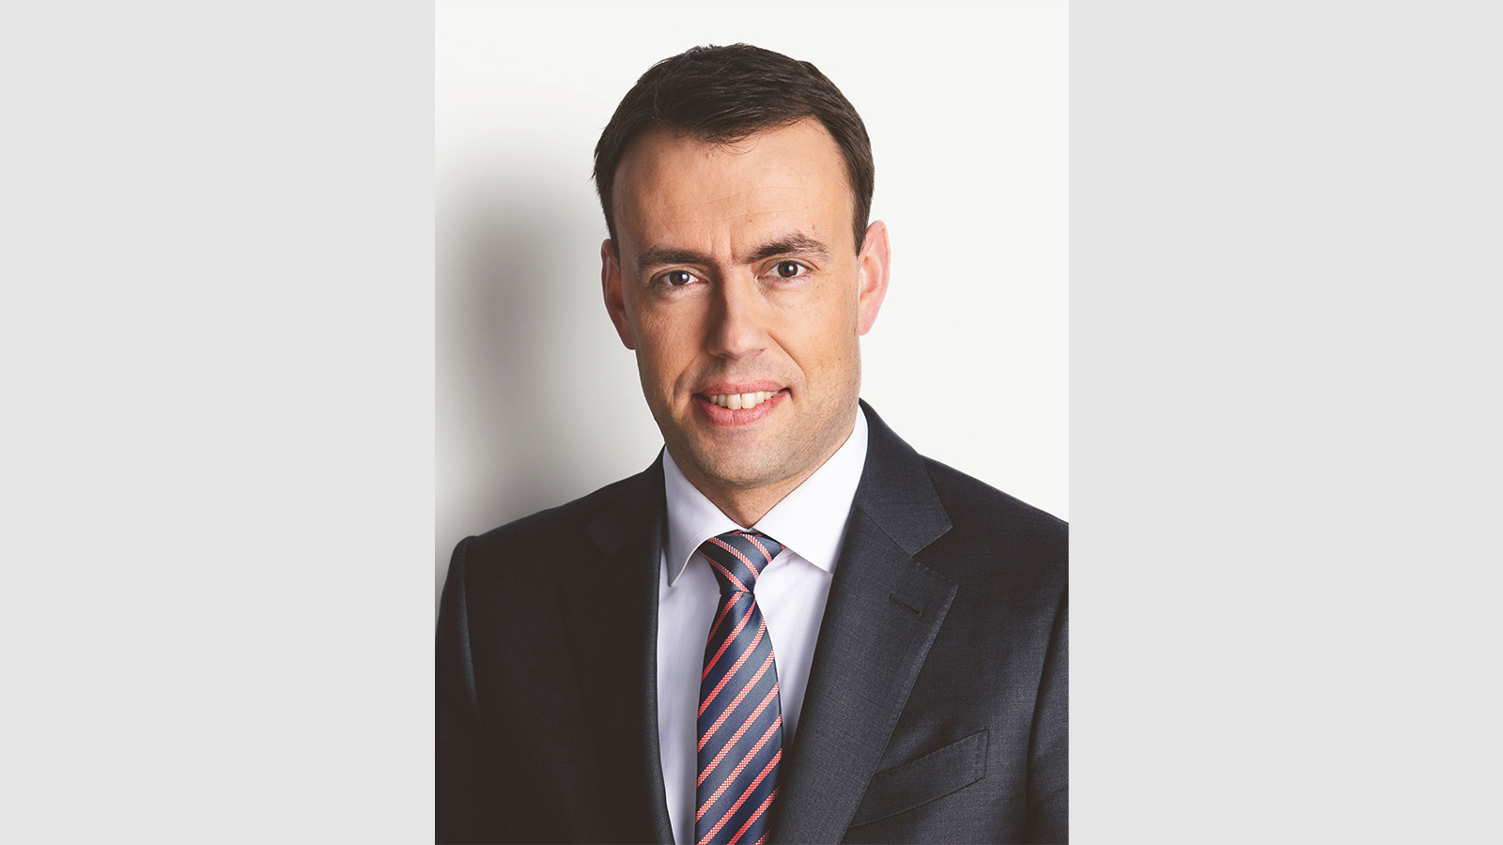
Nils-Schmid, Foto: Susie Knoll / https://www.nils-schmid.de/

Präsenz

Dr. Nils Schmid, Parlamentarischer Staatssekretär beim Bundesminister der Verteidigung, wird zu diesen Herausforderungen und aktuellen Entwicklungen in der deutschen Verteidigungspolitik sprechen und sich den Fragen des Publikums stellen.

Inhalt:
Russlands Angriffskrieg gegen die Ukraine gilt als Zäsur in der europäischen Sicherheitsordnung. Mit seiner Zeitenwende-Rede leitete der damalige Bundeskanzler Olaf Scholz im Februar 2022 einen Paradigmenwechsel in der deutschen Verteidigungspolitik ein. Erklärtes Ziel seines Nachfolgers Fried-rich Merz ist es, die Bundeswehr „konventionell zur stärksten Armee Europas“ zu machen. Hierfür wurden mit der Ausnahme von der Schuldenregel bei Verteidigungsausgaben und dem Wehrdienst-Modernisierungsgesetz die Weichen gestellt. Allerdings bleiben das massive Aufwachsen des Verteidigungsbudgets und der Ausbau deutscher Streitkräfte in Teilen der Bevölkerung umstritten. Hinzu kommen anhaltende Probleme bei europäischen Rüstungsprojekten, bei der stärkeren Integration der EU-Sicherheitspolitik und bei der Rekrutierung freiwilliger Wehrdienstleistender. Im globalen Kontext hat die Rückkehr Donald Trumps ins Weiße Haus Zweifel an US-amerikanischen Sicherheitsgarantien gegenüber Europa gemehrt. Zugleich ist Deutschlands Verteidigungsfähigkeit auch aufgrund hybrider Bedrohungen wie Cyberangriffe, Sabotage kritischer Infrastrukturen und der Geopolitisierung von Lieferketten zunehmend herausgefordert. Referent: Dr. Nils Schmid ist seit 2017 Mitglied des Deutschen Bundestags (Wahlkreis Nürtingen) und seit Mai 2025 Parlamentarischer Staatssekretär beim Bundesminister der Verteidigung. Zwischen 2018 und 2025 war Schmid außenpolitischer Sprecher der SPD-Bundestagsfraktion. Von 2011 bis 2016 war er stellvertretender Ministerpräsident sowie Minister für Finanzen und Wirtschaft in Baden-Württemberg.Moderation: Dr. Tim Zajontz, Vertretung der Professur für Internationale Beziehungen, Universität Freiburg

Termin:
Donnerstag, 22. Oktober 2026, 19:00 Uhr - 21:30 Uhr
Referierende:
Dr. Nils Schmid
Leitung:
Prof. Dr. Michael Wehner, Leiter LpB BW, Außenstelle Freiburg
Kontakt:
Freiburg Verwaltung, E-Mail: freiburg_verwaltung@lpb.bwl.de
Ort:
Universität Freiburg, KG I, Hörsaal 1010
Platz der Universität 3
79098 Freiburg
Gebühren:
Die Teilnahme ist kostenfrei

Seminar-Nr.: 51/43a-26 (Bei Rückfragen bitte angeben)

Zur Anmeldung:

Keine Anmeldung erforderlich

Kooperationspartner:

Albert-Ludwig-Universität Freiburg

